Docker 存储管理策略

|  |  |  |  |
| --- | --- | --- | --- |
| 日期 | 版本 | 修订者 | 修订描述 |
| 2017.12.21 | v1 | 林 清 | 初稿 |
|  |  |  |  |
|  |  |  |  |
|  |  |  |  |

1.1 介绍 2

# 介绍

# Manage data in Docker

Docker原生有三种方式挂载虚拟机的磁盘，包括：Volumes 、Bind mounts、tmpfs

**Volumes：**

使用docker volume系列的命令可以管理volumes。

|  |  |  |
| --- | --- | --- |
| 命令 | 功能 |  |
| docker volume create | 创建一个volume，不指定名字时，名称是一个UUID |  |
| docker volume ls | 展示当前节点下的所有docker volume |  |
| docker volume rm | 删除一个docker volume |  |
| docker volume inspect | 展示docker volume 的具体信息 |  |

以安装好的OpenStack环境为例，在控制节点上执行docker volume ls，可以看到cinder，nova_libvirt等volume。

使用inspect命令可以查看具体的volume信息，Mountpoint对应的就是volume的在local上的存储路径。创建一个Volume实际上是在/var/lib/docker/volumes目录下创建一个同名的文件夹。

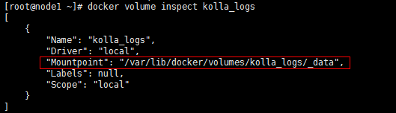

Volume创建好以后，可以使用-v，--volume命令挂载该目录到容器中。

**Bind mounts：**

和Volume类似但是不限定目录位置，可以直接将一个HOST上的本地目录映射到容器。劣势是用户无法额外管理。同样用--volume标志可以挂载。

使用Bind mounts模式时可以配置卷的挂载传播模式（注意，使用volume 时不能配置，只能使用默认值rprivate），bind propagation有如下的配置项：

|  |  |  |
| --- | --- | --- |
| 配置项 | 效果 |  |
| rprivate、private | 容器内、外的挂载独立，不能互相传播。 | rprivate 是docker volume 和 bind mounts的默认方式。  值得注意的是：容器重启之后是能够看到HOST目录的挂载的，但是在运行时，挂载、卸载操作都不会相互影响。 |
| rshared、shared | 容器内、外的挂载点共享，可以互相传播。 |
| rslave、slave | 单向传播，容器外的挂载点可以传播到容器内。 |
| 在/lib/systemd/system/docker.service，中可以指定MountFlags。如果发现无法以shared模式挂载，请删除这个配置项。 | | |

[**tmpfs mounts**](https://docs.docker.com/engine/admin/volumes/tmpfs/)：

使用本地内存做为docker中的存储盘，通过--tmpfs、--mount参数可以挂载到容器。使用—mount时，还可以额外指定tmpfs-size、tmpfs-mode。

## Docker的存储驱动（graphdriver）

Graphdriver是管理容器layer之间缓存关系驱动程序。

在层叠镜像模型（layered image model）中，Image由不同的layer组成，当我们使用docker pull或者docker build时，可以看到创建或者下载这些layer的过程。不同镜像可以共享某一个layer（docker history命令可以获取一些layer信息）。

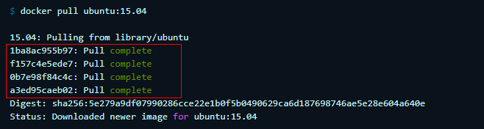

Image中的layer是只读层，当运行容器时docker会在这些只读层上加上一个writable layer，容器中的所有读写都发生在writable layer上（docker ps –s 可以打印整个容器的大小，和只读层的大小。）

当用户在容器中读写文件是，docker images一般使用COW策略管理这些IO，但是这些读写如何实现取决于graphdriver。

当要读写一个文件时，COW的一般流程如下：

* 从读写层开始，逐层向下寻找文件的layer；
* 如果文件不位于读写layer，docker引擎发起copy-up操作，将要读写的部分拷贝到读写层中；
* 在读写层中读写文件；

大部分的存储驱动是基于联合文件系统（<https://en.wikipedia.org/wiki/Union_mount>）。

# Volume Plugin

参考：参考

<https://docs.docker.com/engine/admin/volumes/>

<https://draveness.me/docker>

<http://dockone.io/article/1765>

<https://yq.aliyun.com/articles/59420>

http://dockone.io/article/1295